- Введение
  - Общие положения
Концепция развития туризма в Московской области (далее – Концепция) разработана в соответствии со Стратегией социально-экономического развития Центрального федерального округа на период до 2020 года, утвержденной распоряжением Правительства Российской Федерации от 06.09.2011 № 1540-р.
Данная Концепция определяет принципиальные подходы к выработке стратегии формирования конкурентоспособной региональной туристской индустрии и механизмы ее реализации.
Необходимость разработки Концепции обусловлена:
- влиянием туризма на социально-экономическое развитие Московской области;
- значимостью туризма в формировании имиджа Московской области;
- интенсивным развитием межрегионального и международного сотрудничества.
Концепция призвана способствовать:
- формированию нормативно-правовой базы развития туризма в Московской области, в том числе по обеспечению безопасности при проведении туристских путешествий и мероприятий;
- содействию развития различных видов туризма;
- сохранению природного и историко-культурного наследия региона, развитию музейно-выставочного дела и народных промыслов;
- разработке системы информационного обеспечения туризма, проведению рекламной деятельности по формированию образа региона как привлекательной туристской дестинации;
- содействию кадровому и научному обеспечению туристской деятельности.
В целях формирования единого понятийного аппарата в Концепции используются термины, определенные Федеральным законом от 26 ноября 1996 года № 132-ФЗ «Об основах туристской деятельности в Российской Федерации».

  - Современное состояние и тенденции развития туризма в Российской Федерации
Туризм вошел в XXI век и стал глубоким социальным и политическим явлением, значимо влияющим на мироустройство и экономику многих стран и целых регионов. Туристские потоки на рубеже века достигли 630 млн. туристских прибытий. Туризм стал выгодной и высокодоходной отраслью, сравнимой, а по некоторым данным и превосходящей, по эффективности инвестиционных вложений с такими отраслями как автомобилестроение и нефтегазодобывающая и перерабатывающая. Произошли положительная трансформация традиций, обычаев и становление международного и национального туристского права.
Туризм как доходная отрасль экономики стал оказывать заметное влияние на политику государств. Мировой опыт и практика экономической, социальной и политической стабильности развитых стран подтверждают факт: географическое положение государства, его природно-климатические ресурсы и достопримечательности становятся всеобщим благом лишь средствами туризма. Констатируя данный феномен в жизни мирового сообщества, Генеральная Ассамблея ВТО дала прогноз на троекратное увеличение объемов мирового туризма на ближайшие двадцать лет. В принятом на Ассамблее «Глобальном этическом Кодексе туризма» дана справедливая рекомендация: «Туристская политика должна проводиться таким образом, чтобы она способствовала повышению уровня жизни населения посещаемых районов и отвечала их потребностям».
Реформы государственного устройства постперестроечной России оказали существенное влияние на экономику страны, изменили приоритеты во многих сферах народного хозяйства, повлияли на уровень жизни населения, перераспределение рабочих мест и финансовых потоков и, наряду со многими положительными явлениями и процессами, оказали отрицательное влияние – вызвали глубокое социальное напряжение в обществе, снизили показатели массового платежеспособного спроса на товары и услуги вообще и услуги туризма в частности.
Введение института предпринимательства и закона «О выезде из Российской Федерации и о въезде в Российскую Федерацию» дало мощный толчок к генерации масштабных туристских потоков, которые внесли значимое перераспределение капиталов и приоритетов в этой сфере. Создание в стране платежеспособного сегмента потребительского рынка вызвало оживление туристской отрасли, созданы многие тысячи предприятий сферы туризма, десятки тысяч рабочих мест, значимые финансовые потоки. В последнее десятилетие Россия активно вышла на рынок мирового туризма.
Однако различные сегменты туристской отрасли и виды туризма в период 1990-2010 годов получили резко неравномерное развитие.
По данным Всемирного экономического форума (ВЭФ) Россия в 2011 году заняла 63 место среди 133 стран по конкурентоспособности туристского сектора экономики.
Для изменения сложившейся ситуации с учетом мирового опыта необходимо государственное участие в решении проблем по обеспечению туристско-рекреационных комплексов инженерной инфраструктурой (сети энергоснабжения, водоснабжения, транспортные сети, очистные сооружения и т.п.), что позволит привлечь инвестиции в туристскую отрасль на условиях государственно-частного партнерства для создания туристских комплексов – строительство и обустройство средств размещения, а также сопутствующей инфраструктуры (предприятий питания, индустрии развлечений, объектов туристского показа и др.).
Создание положительного образа России в глазах самих россиян имеет экономический и глубокий социальный смысл. В этой связи популяризация экскурсионных туров по культурно-познавательным маршрутам будет способствовать повышению образовательного и культурного уровня населения России, уважения к своей национальной культуре и традициям, развитию патриотического и интернационального воспитания молодого поколения страны, пробуждению у людей чувства национального самосознания.
Туризм как сфера национальной экономики приобретает на современном этапе статус одного из стратегических и приоритетных направлений социально-экономического развития России.
Следует отметить, что уникальные природные ресурсы и культурное наследие, которыми обладает наша страна, не могут рассматриваться в качестве единственного и достаточного условия для обеспечения успешного развития туризма в стране, так как представляют собой лишь один из элементов туристско-рекреационного потенциала.
В современной экономике развитие туризма во многом зависит от состояния наиболее конкурентоспособных туристско-рекреационных кластеров, использующих не только природные и культурно-исторические ресурсы, но и специализированную инфраструктуру, профессиональные кадры, образовательные и научно-производственные центры, сферу развлечений и анимации и др.
Учитывая масштабность задач, связанных с развитием индустрии туризма, наиболее действенным инструментом для их решения является программно-целевой метод, поскольку позволяет охватить значительный комплекс проблем с учетом рационального использования ресурсного потенциала (бюджетных и внебюджетных средств) на развитие приоритетных направлений сферы туризма на основе межведомственной координации деятельности органов исполнительной власти всех уровней, туристского бизнеса и других заинтересованных сторон.
Федеральным законом от 26 ноября 1996 года № 132-ФЗ «Об основах туристской деятельности в Российской Федерации» к приоритетным направлениям государственного регулирования туристской деятельности отнесены поддержка и развитие внутреннего, въездного, социального и самодеятельного (спортивного) туризма. Данное положение полностью соответствует практике государственного регулирования этой сферы в наиболее развитых, с точки зрения туристских ресурсов, зарубежных странах (Австрия, Великобритания, Италия, Испания, США, Турция, Финляндия, Франция, Швейцария, ряд государств Юго-Восточной Азии и Латинской Америки и многие другие). Такая политика в области развития туризма определена, прежде всего, следующими основными обстоятельствами:
- привлечение иностранных капиталов для оплаты отдыха в стране посещения;
- привлечение личных средств граждан своих стран для оплаты отдыха по маршрутам внутреннего туризма;
- создание дополнительных рабочих мест за счет расширения инфраструктуры туристского сервиса;
- воспитание у населения чувства национального патриотизма на основе непосредственного изучения на месте исторического и культурного наследия, национальных традиций;
- реализация значительной части социальных программ на базе оздоровительного и познавательного видов внутреннего туризма.
По данным Всемирной Туристской Организации (ВТО) расходы на туризм в развитых странах составляют от 12 до 19% семейного бюджета. Среднестатистическая американская семья тратит на путешествия около USD 4 тыс. в год, что соответствует суммарным расходам на питание, медицинское обслуживание и табак. В то же время средний ежегодный рост прибытия туристов в мире составляет около 5,5%, а поступления в бюджет оцениваются в сумме свыше USD 500 млрд. Доля доходов от въездного и внутреннего туризма составляет в среднем от 8 до 20% от внутреннего валового продукта таких стран, как Италия, Испания, Греция, Франция, Швейцария и ряда других государств. По оценкам ВТО, страна или регион, обеспечивающие себя финансовыми, материальными и трудовыми ресурсами, а также обладающие культурно-историческими достопримечательностями и природно-климатическими условиями, могут успешно специализироваться в развитии въездного и внутреннего туризма, как одного из основных или основного источника доходов.
Приведенные показатели наглядно демонстрируют роль и место въездной и внутренней форм туризма в индустрии зарубежных стран.
Россия с ее уникальными географическим положением, природно-климатическими условиями и богатейшим историческим и культурным наследием до конца 80-х годов занимала лидирующее место в мире по обслуживанию внутреннего туризма.
Вместе с тем, в результате приватизации и децентрализации крупнейших специализированных турорганизаций (Центральный совет по туризму и экскурсиям, Центральный совет по управлению курортами ВЦСПС, ВАО «Интурист» и Бюро международного молодежного туризма «Спутник»), имевших собственную высокоэффективную и управляемую инфраструктуру обслуживания (гостиницы, автотранспорт, экскурсоводы, рестораны и т.п.) с единым стандартом сервиса, в России не осталось единой туристской организации, способной предоставить туристам весь комплекс основного и дополнительного обслуживания. Это, в свою очередь, привело к резкому оголению сегмента обслуживания въездного, внутреннего и социальных форм туризма, т.е. сегментов, которые должны находиться под патронажем государства из-за их высокого экономического и социального значения.
В настоящее время внутренний туризм в целом оказался в состоянии близком к кризисному.
В результате банковско-финансового кризиса августа 2009 года, политической нестабильности с 2010 года по настоящее время в ряде стран южного Средиземноморья, Греции, Таиланда, значительного числа происшествий с российскими туристами за рубежом наблюдается повышение интереса граждан России к отдыху на маршрутах внутреннего туризма.
Обновление гостиничного фонда в ряде российских городов, привлечение зарубежных специализированных управляющих компаний, повышение уровня личной безопасности туристов, меры по реновации индустрии гостеприимства создали определенные предпосылки для успешного развития въездного иностранного туризма.

2. Общая оценка и анализ туристской индустрии Московской области
Развитие мирового туристского рынка способствует повышению интереса к поиску путей эффективного развития туризма в России. Туризм – одна из наиболее динамично развивающихся отраслей экономики. Однако в настоящее время туризм в Московской области не является значительным источником дохода в бюджеты всех уровней.
Туризм играет важную роль в решении социальных проблем, обеспечивая создание дополнительных рабочих мест, рост занятости и повышение благосостояния населения страны. В настоящее время туризм является одним из важных направлений, влияющих на рост экономики, в том числе на развитие таких сфер экономической деятельности, как услуги туристских компаний, коллективные средства размещения, транспорт, связь, торговля, производство сувенирной и иной продукции, питание, сельское хозяйство, строительство и другие отрасли, тем самым выступая катализатором социально-экономического и культурного развития региона.
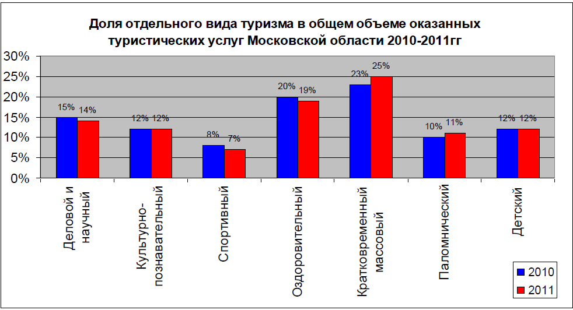
Важными факторами, оказывающими влияние на доходность туризма, являются природно-климатические и историко-культурные ресурсы, а также политический климат и уровень благоприятствования государственной политики в отношении туризма. Сочетание богатого культурно-исторического наследия Московской области с ее природно-ресурсными возможностями должно способствовать развитию в регионе различных видов туризма – культурно-познавательного, делового, оздоровительного, событийного, паломнического, водного, активного и др.

2.1. Туристский потенциал
По экспертным оценкам туристский потенциал Московской области составляет не менее 20% туристских ресурсов России. Его необходимо использовать в соответствии с современными тенденциями стратегического развития индустрии туризма.
Оценка потенциала непосредственно связана с маркетинговыми исследованиями. Ее сопоставление с оценкой перспективного и существующего спроса на туристские услуги (на виды туризма, на определенные типы и категории туристских объектов) в Подмосковном регионе позволит:
- определить «нишу» на российском и международном туристских рынках, которую может занять туристская структура региона, его позиционирование;
- выбрать основные приоритеты развития территорий;
- выбрать рациональную стратегию освоения ресурсов. Оптимальное распределение туристской инфраструктуры на ограниченных территориях позволит предотвратить утрату и деградацию потенциала.
Эффективно развивающийся туризм может значительно увеличить бюджеты городов и районов за счет налоговых поступлений.
Велико и значение туризма как одного из важных факторов духовного развития человека, а также его социальный аспект, реализующий право человека на отдых.
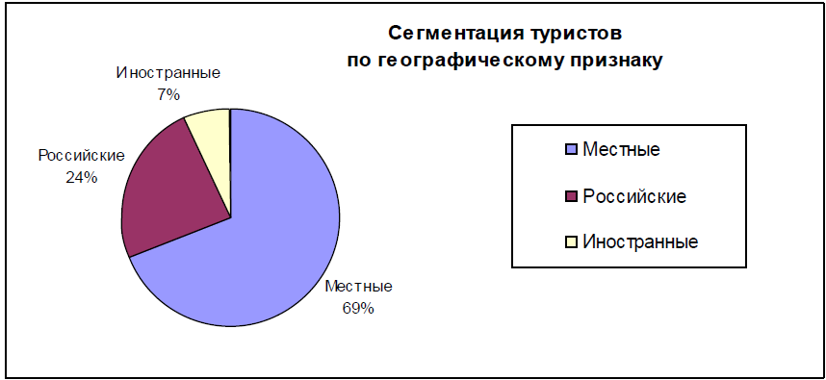
Развитие туризма может принести не только такие значительные выгоды как занятость и дополнительный доход, но и помочь в содержании музеев, культурных объектов, выставочных залов, кафе, ресторанов, транспортной инфраструктуры и других объектов, оказать содействие в реализации программ сохранения исторической и природной среды, что в высшей степени отвечает интересам местных жителей.
Туристский потенциал Московской области наиболее ярко выражен в северном, юго-западном, западном, северо-западном территориальных секторах области.
Доля туристских территорий определяется при сопоставлении спроса на туристские услуги и перспектив развития производственных, транспортных и других отраслей, требующих для своего размещения крупных площадей.
Расчет потребностей в территориях для основных видов туризма показывает, что леса пригородной зоны Москвы должны выполнять преимущественно функции лесопарков для кратковременного отдыха (без ночлега), а пригодные для этого территории могут обеспечить только 25-30% спроса. Таким образом, при сопоставлении параметров природных ресурсов и потребности в них сразу выявляется территориальный дефицит, что обуславливает необходимость вовлечения в туристскую сферу всех пригодных для туризма территорий.
Чрезвычайно важным в стратегии развития туризма является планирование развития туризма в контексте мероприятий по сохранению культурного и природного наследия, поддержание исторической, культурной и национальной самобытности.
В результате комплексной оценки выявляются приоритетные категории ресурсов, на которых базируется полифункциональный туристский комплекс.
Очевидно, что для полноценного участия в туристском потенциале все его компоненты (различные виды ресурсов) – должны быть доведены до определенного состояния: памятники должны быть экспонентоспособны, природные зоны – благоустроены и т.п. (и только в таком состоянии для них может быть рассчитана величина пропускной способности).

Туристский потенциал
историко-культурные ресурсы
природные ресурсы
транспортная доступность
экономическая целесообразность туристского развития
экономическая целесообразность туристского развития
экологические аспекты
социокультурные аспекты
значение ресурсов на национальном уровне
значение ресурсов на региональном уровне

Потенциал | Использование в туристской сфере
1.Историко-культурные памятники, среди которых выделяются имеющие общемировую ценность памятники федерального и местного значения | достопримечательности, составляющие основу культурного туризма
2.Историко-архитектурная среда высокой степени сохранности (в основном в исторических городах) | туристская территория с размещением объектов туристского обслуживания
3. Этнографическая среда. Традиции национальных праздников | основание для познавательного, этнического, паломнического и событийного туризма; реконструкция зданий для объектов обслуживания, имеющих национальные особенности
4. Традиционные народные промыслы и национальная кулинария,  предприятия по производству сувениров | максимально широкое использование в культурном туризме, в предприятиях торговли и питания
5. Музеи | экскурсионный и событийный туризм
6.Театры и концертные залы. Культурные акции. Традиции регулярных фестивалей | событийный и фестивальный туризм, развлекательная составляющая туров
7.Активная деловая сфера. Крупный выставочный комплекс | бизнес-туризм, конгресс-туризм, выставочный туризм
8.Высшие учебные заведения, научно- исследовательские институты,  наукограды | научный и образовательный туризм; кадровый и интеллектуальный потенциал для участия в развитии туристской сферы
9.Религиозные объекты (монастыри, храмы) | паломничество, религиозный туризм
10.Спортивные объекты и акции | событийный туризм (международные соревнования)
11. Природный потенциал:  ландшафты, акватории, лесные массивы, горы | экологический туризм, агротуризм, спортивный туризм, приключенческий туризм, лечебно-оздоровительный туризм, отдых; туризм в Национальном парке
12.Транспортная доступность по отношению к городу-поставщику туристской клиентуры | отсутствие ограничений по приему туристских потоков; автотуризм
13. Организационный и кадровый потенциал; присутствие творческой энергии, которая необходима для создания туристской репутации | консолидация всех организаторов туристского обслуживания; обучение всех уровней  (управление, маркетинг, персонал)
14. Местные предприятия | широкое участие в проектировании и создании объектов, обеспечение безопасности и транспортного обслуживания; максимальное использование в туристском обслуживании продукции местных предприятий. Эффект мультипликации
15. Окружение региона (соседние области) в радиусе до 50 км, имеющее объекты туристского притяжения | возможность создания разнообразных радиальных туров из периферийных туристских центров Московской области и региональных маршрутов

Только комплексная оценка всех вышеперечисленных факторов может дать объективную картину туристского потенциала и степень его конкурентоспособности на туристском рынке страны.
В результате комплексной оценки выявляются приоритетные категории ресурсов для определенных территорий, на которых будет базироваться создаваемая в области туристская структура.
Для создания на территории любого масштаба (районе, городе, музее-заповеднике) туристской индустрии необходимо комплексное освоение потенциала, не фрагментарное, а мощное, полномасштабное объединение всех видов туристских ресурсов.
Потенциал рассматривается и с точки зрения его «действия» в разные сезоны (летний, зимний, межсезонье); и приоритет отдается территориям, где существуют разновидности потенциала, обеспечивающие максимальную длительность туристского сезона т.к. от этого зависит рентабельность туристской структуры.
Чтобы развитие туризма было устойчивым, характер и объемы туристской деятельности должны учитывать пропускной потенциал природных и историко-культурных ресурсов. В пакет предложений, определяющих стратегию развития туризма, входит одно из важнейших – пропускной потенциал территории. Это «порог» использования посетителями, который может обеспечить территория при сохранении высокого уровня удовлетворения туристских потребностей и минимального воздействия на ресурсы. Это, собственно, основное условие, обеспечивающее устойчивое развитие туризма.

2.2. Историко-культурный потенциал
Московская область располагает крупнейшим в стране массивом недвижимых памятников истории и культуры, хранящих память о тысячелетней истории формирования, утверждения и развития российского государства и национальной культуры.
Большая концентрация объектов культурного наследия, обширные территории охраняемого ландшафта при совмещении природно-экологического и историко-культурного каркасов позволяют сформировать непрерывные ландшафтные коридоры и буферные территории вдоль речных долин, исторических трактов и исторически сложившейся системы расселения.
Важнейшими составляющими культурного достояния территории, базовыми ресурсами культурной деятельности являются объекты историко-культурного наследия – памятники; организации (учреждения) культуры; кадры (работники культуры и искусства). По сумме этих показателей Московская область занимает третье место (после Москвы и Петербурга) среди субъектов Российской Федерации.
Московская область отличается очень высокой степенью концентрации историко-культурных памятников. В расчете на 1 тыс. кв. км территории приходится 138 памятников, в то время как в среднем по России всего 4 памятника.
В общем количестве историко-культурных памятников основную долю – 67,7% – составляют памятники архитектуры и градостроительства; памятники археологии составляют около 21%; доля памятников истории – 10,7%; памятников монументального искусства – 0,6%.
Сегодня на территории Московской области насчитывается 5825 объектов исторического и культурного наследия – это около 5% всех памятников истории и культуры Российской Федерации. По типологической принадлежности в составе общего объема памятников насчитывается: 2899 объектов градостроительства и архитектуры, 22 объекта искусства, 378 объектов истории и 116 объектов археологии.
На территории области находятся 320 усадеб разной степени сохранности с их охранными зонами и прилегающими историко-культурными ландшафтами.
Дворцово-парковые и усадебные ансамбли связаны визуальными коридорами и панорамными видами с ландшафтным окружением и определяют функциональное назначение, статус, характер освоения, использования и развития значительных территорий. Большинство усадеб расположено на берегах рек и водоемов, и, таким образом, привязано к природно-экологическому каркасу. Эти территории являются ключевыми территориями историко-культурного каркаса.
В Московской области осуществляют свою деятельность 83 музея (включая выставочные залы, картинные галереи, музейно-выставочные центры), в том числе 4 федеральных, 12 областных, подведомственных Министерству культуры Московской области, и 67 муниципальных. Ежегодно музеи Московской области посещают около 2,3 млн. человек, из них около 452,3 тыс. – школьники.
Московская область исторически является центром Русской Православной церкви, на ее территории расположено более 1000 монастырей и церквей.

2.3. Народные промыслы
В Московской области в местах традиционного бытования сосредоточены организации народных промыслов.
Традиционные художественные промыслы области являются уникальными и включают организации, которые могут показать не только процесс изготовления изделий, но и ассортиментные кабинеты, где сосредоточены коллекции изделий, сложившиеся на протяжении десятилетий:
- жостовская роспись. Центр промысла – д. Жостово Мытищинского района;
- художественная обработка дерева. Центры промысла – г. Сергиев Посад, с. Богородское и г. Хотьково Сергиево-Посадского района;
- художественные лаки. Центр промысла – с. Федоскино Мытищинского района;
- художественная керамика. Центры промысла – пос. Вербилки Талдомского района (фарфоровый завод), «Гжельский куст» в Раменском районе (керамическое производство);
- платочное производство. Центр промысла – г. Павловский Посад.

2.4. Природный потенциал
Лесные ресурсы и водные ресурсы являются одним из главных оснований для развития различных форм и видов туризма и, прежде всего, рекреационного туризма.
Крупные фрагменты лесного потенциала расположены в западных районах: Одинцовском, Истринском, Солнечногорском, Рузском, в северо-восточных: Пушкинском и Щелковском. Менее всего в крайних юго-восточных районах. Наибольшее количество лесных территорий сосредоточено в Дмитровском, Егорьевском, Сергиево-Посадском, Клинском, Можайском, Наро-Фоминском и Шатурском районах (около 40% всего лесного фонда).
Водных ресурсов больше всего в Мытищинском, Можайском, Истринском и Озерском районах, менее всего – в восточных районах.
Природный потенциал Московской области
Из-за ограниченных водных ресурсов Подмосковья (небольшие размеры естественных водоемов, снижение уровня воды летом, загрязнение) резко возросло значение искусственных водохранилищ, а также рек Москва и Истра, ставших основными местами массового отдыха. Их рекреационная ценность обусловлена относительно высоким качеством воды, стабильностью уровневого режима, значительными размерами акватории, живописностью прибрежных ландшафтов. Однако, все водохранилища (Иваньковское, Икшинское, Пестовское, Пяловское, Учинское, Клязьминское, Химкинское, Истринское, Можайское, Рузское, Озернинское) являются питьевыми и входят в систему водообеспечения Москвы.
Лесные ресурсы

районы
Дмитровский,
Егорьевский,
Сергиево-Посадский,
Клинский,
Можайский,
Наро-Фоминский,
Шатурский
Водные ресурсы

районы
Мытищинский,
Можайский,
Истринский,
Озерский
Поэтому существуют ограничения размещения здесь и в районе санитарной зоны рек Москвы и Истры туристской инфраструктуры.
Вместе с тем существует реальная возможность освоения буферных зон природоохранных территорий.
Одновременно целесообразно использовать для туристских объектов бассейны рек Сестры, Клязьмы, Пахры, Вори, Шерны, Нерской, Оки.
Площадь водных территорий составляет более 25 тыс. га. Протяженность водных путей, которые потенциально могут быть использованы для организации водных путешествий, достигает 450 км.

2.5. Перспективные виды туризма
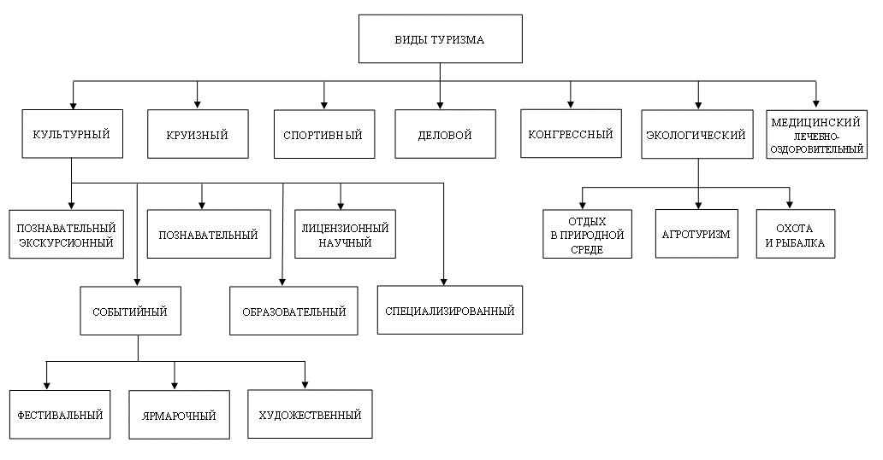

Перспективные виды туризма для Московской области находятся в прямой зависимости от специфики потенциала туристского региона, диктующего выбор из широкого спектра видов туризма, существующих в мировой практике и характерных именно для Подмосковья, с учетом их творческого развития, дополнения местными особенностями.
В соответствии с общемировой практикой выделяется следующие виды туризма:
Культурный туризм.
Виды культурного туризма, которые можно развивать в Московской области, благодаря её потенциалу:
- познавательный экскурсионный туризм (продолжительность менее 1 дня), традиционно развивающийся в области, дающий представление о его историко-культурных ценностях;
- событийный туризм, разновидностями которого являются фестивальный, ярмарочный, праздничный и карнавальный туризм, необходимо развивать в области по двум причинам:
- это значительно удлиняет туристский сезон, (событийный туризм может существовать в любое время года);
- этот вид туризма имеет ярко выраженную востребованность на туристском рынке не только Москвы, и нишу это надо занять, пока еще она вакантна (нет пока в России городов, имеющих «сезон праздников и фестивалей», календарь событий).
- фестивальный туризм является очень трудоемким для его организаторов и участников, но популярность регулярно проводящихся музыкальных, театральных, танцевальных, фольклорных фестивалей создает славу туристского региона, его культурный образ.
- ярмарочный туризм, также имеющий регулярность (2-3 раза в год) обладает притягательной силой для туристов; это прекрасный повод для широкомасштабного сбыта изделий народных промыслов, сельскохозяйственной продукции, а также для налаживания деловых контактов с представителями различных регионов.
- художественный туризм рассчитан на посетителей специализированных музеев, художественных галерей и аукционов, коллекционеров, приобретающих произведения живописи, графики и прикладного искусства. В последние годы наметилась устойчивая тенденция к его развитию.
- познавательный туризм (от 2 до 7 дней), предусматривающий более полное ознакомление с достопримечательностями области;
- специализированный туризм, представляющий собой быстро увеличивающийся сегмент туристского рынка, основанный на разнообразных определенных увлечениях. Он может иметь очень широкое развитие в регионе. Специализированные туры могут быть любительскими и профессиональными. В туристском бизнесе Москвы наблюдается процесс специализации фирм на определенных типах интересов или группах смежных интересов клиентуры. Туры по специальным программам могут составить 20-25% всех туристских поездок по Московской области;
- лицензионный научный (археология, архитектура, история, этнография и др.);
- образовательный (обучение русскому языку, живописи, истории, реставрации и т.п.);
Сейчас на туристском рынке сложилась тенденция, когда даже всемирно известные исторические и художественные памятники с традиционными экскурсионными программами энтузиазма у туристов не вызывают; во всяком случае у платежеспособной части взрослого населения. Люди хотят не только осматривать достопримечательности, но и отдыхать и развлекаться. Поэтому должен развиваться культурный туризм как комплекс мероприятий событийного, музейного и этнографического характера.
Мировая туристская практика показывает, что масштабные культурные акции, зрелищные представления, ярмарки, фестивали, художественные аукционы и вернисажи привлекают людей не менее чем исторические и природные памятники.
Осуществление разнообразных культурных программ, которые станут мотивацией туристских посещений исторических городов Подмосковья, способно привести к значительному улучшению городской среды и повышению уровня жизни жителей. Это подтверждается опытом многочисленных маленьких европейских городов. Своеобразная «культурная индустрия» не опирается на дорогостоящие проекты, связанные с капитальным строительством; для нее характерно «раскручивать» города, привлекая внимание к особенностям их культуры через фестивали, праздники, ярмарки изделий народных промыслов.
Экологический туризм.
Общеизвестно, что в программе туристского развития экологическая составляющая должна быть подкреплена экономической. В охранных природных зонах должна осуществляться стратегия «защита через использование». При таком подходе эти зоны эксплуатируются методами, сочетающими охрану природы и получение экономической выгоды.
К экологическому туризму относятся следующие виды, обусловленные спецификой рельефа и ландшафтов Московской области, а также режимом ограничения нагрузок на территорию.
- отдых в природной среде – традиционный для Подмосковья, культивируется в течение многих десятилетий и часто рассматривается (ошибочно) как единственно возможный;
- оздоровительный, связанный с использованием лечебно-профилактической санаторно-курортной базы, а также созданием специализированных центров. Пользуется в последние годы повышенным спросом.
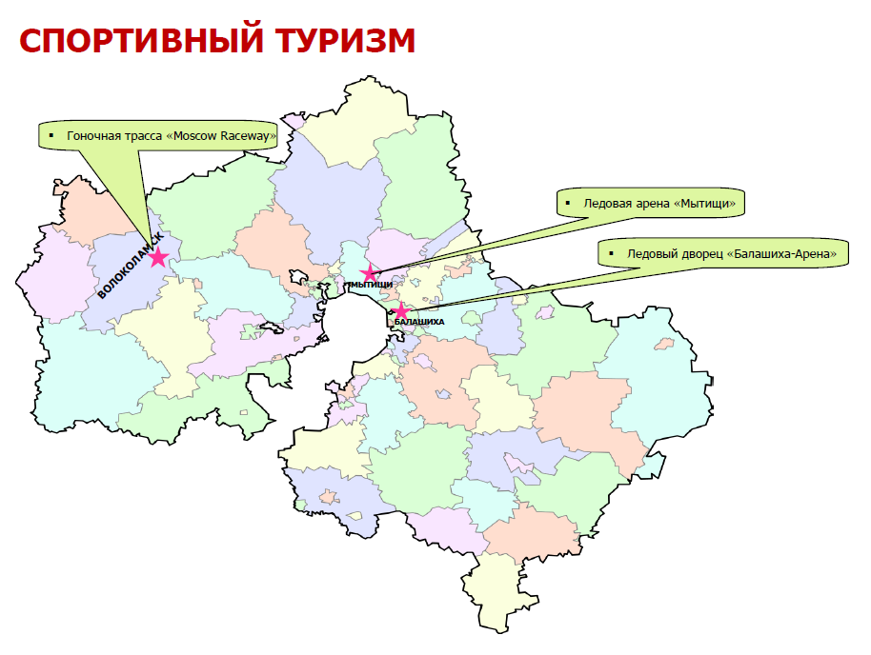
Спортивные виды туризма для зимнего и летнего сезонов, способные привлечь широкий круг клиентуры, испытывающий потребность в хорошо организованных комплексах для активного отдыха:
- конный спорт очень популярен и имеет шанс на широкое развитие;
- велоспорт;
- гольф зимний (особый вид отдыха для обеспеченной публики);
- горнолыжный спорт, сноуборд.
Значительная доля активного туризма связана с водными путешествиями с использованием туристского флота;
- лицензионное рыболовство (летнее и зимнее), охота;
- приключенческий туризм (экстре-мальный) все более популярный на российском рынке, но требующий очень серьезной организации с полным обеспечением безопасности туров:
- любительский пилотаж,
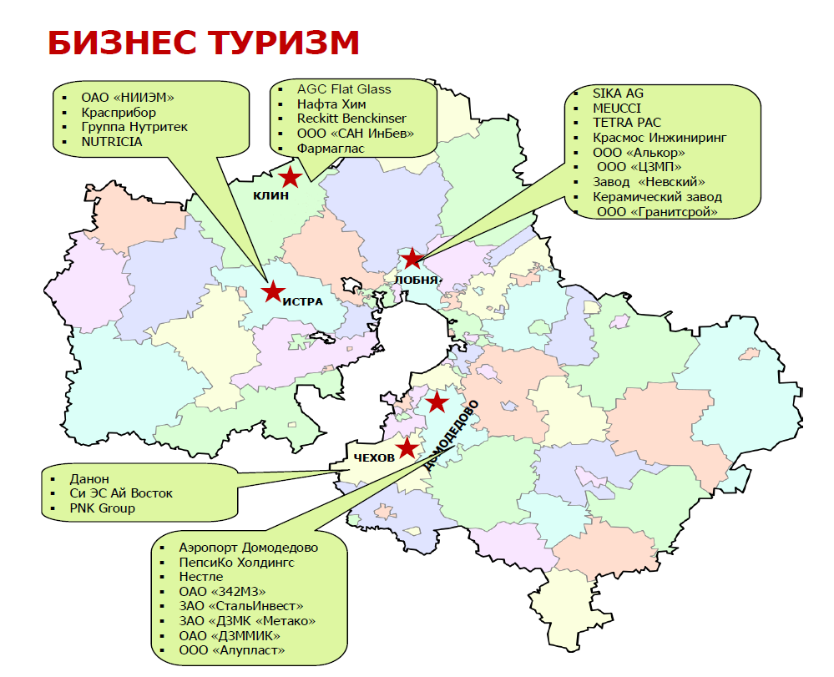
- полеты на воздушных шарах,
- прыжки с парашютом,
- спелеотуризм,
- ралли на джипах по бездорожью и др.
Деловой туризм.
Будет развиваться по мере роста деловой активности во многих городах области, в том числе и в исторических городах, наукоградах. Одним из направлений в этом сегменте является инсентив-туризм (поощрительное путешествие за счёт фирмы, часто совмещённое с деловой целью). Преимущественные сегменты рынка: сотрудники отечественных и иностранных компаний и фирм, частные предприниматели (включая страны СНГ). Продолжительность пребывания – 3-7 дней.
Конгрессный туризм.
Требует создания высоко комфортной базы, оборудованных залов и специальных бизнес-центров. Увеличивает заполняемость туристских центров в несезонный период. Приносит значительно больший доход, чем другие виды туризма. Продолжительность пребывания не превышает 5 дней.
Круизный туризм.
Для области является транзитным (путешествия из Москвы в Санкт-Петербург, по Волге, Оке), пользуется повышенным спросом у иностранных туристов.

2.6. Транспорт и дорожная сеть
Московская область находится на перекрестке основных транспортных потоков страны.
Транспортные связи в регионе развиты достаточно хорошо.
Особое значение для развития туризма имеет транспортная доступность и устойчивые круглогодичные связи, которые предполагают возможность доставки туристов в любой город или зону в минимальное время и с максимальным комфортом.
Автомобильные дороги являются важнейшим элементом транспортной системы, оказывающим значительное влияние на развитие туризма в регионе.
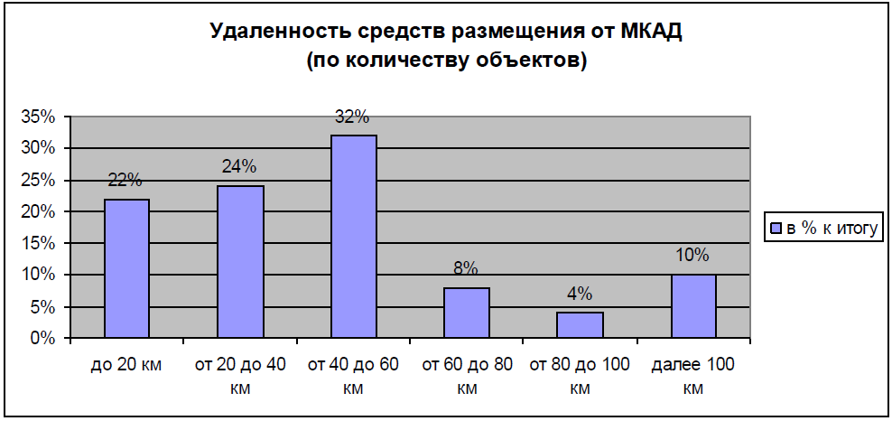
По территории области проходят 18 опорных радиальных автодорог и две кольцевые автодороги: Малое Московское кольцо (в районе 50-километровой зоны вокруг Москвы) и Большое Московское кольцо (в районе 80-километровой зоны вокруг Москвы).
Общая протяженность автодорог в настоящее время составляет более 14,8 тыс. км, из которых около 2,1 тыс. км относится к федеральной, а остальные к территориальной собственности.
Транспортно-эксплуатационное состояние ряда участков федеральных автомобильных дорог не обеспечивает необходимые потребительские качества и не отвечает условиям безопасности движения (большинство трасс в пределах Московской области работает со значительной перегрузкой, отсутствуют объездные участки многих исторических городов, и т.д.). Из-за низкого качества дорог скорость движения по области в два раза ниже, чем в Европе, а стоимость перевозок на 30-40% выше. Рост автомобильного парка, увеличение количества садоводческих товариществ, интенсивное развитие коттеджей и дач, возросшая подвижность населения, а также рост автотранспортных перевозок привели к значительным перегрузкам автодорожной сети области. Практически в пределах Малого Московского кольца (А-107) и на подходах к столице автодороги исчерпали свою пропускную способность. Эта проблема является ограничивающим фактором для дальнейшего развития туризма не только в области, но и в целом по стране (особенно в Центральном федеральном округе).
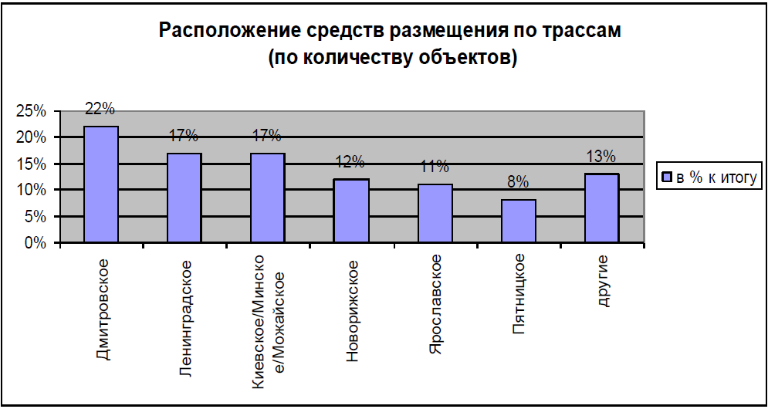
Через область проходят самые известные туристские маршруты: «Золотое кольцо России», Москва-Санкт-Петербург и далее на Скандинавию, Москва-Смоленск-Брест-Европейские страны, Москва-Крым, Москва-Кавказ и др.
Совершенно недостаточно рекламно-информационное обеспечение проезжающих по трассам: о туристских достопримечательностях региона, средствах размещения и инфраструктуре, возможных путях проезда к ним, в том числе и на английском языке.
Недостаточно развита система аварийно-вызывной связи вдоль автомагистралей, предназначенная для оперативной передачи сообщений специальным службам и для связи с абонентами телефонной сети.
Недостаточно развиты межрайонные связи особенно в ближнем Подмосковье. В период распутицы по ряду местных дорог невозможен подъезд к памятникам истории и культуры, музеям, зонам отдыха. Особенно это касается возможности использования усадеб. Необходимо приведение в порядок исторических трактов и дорог. Практически не развита сеть автостоянок и парковых дорог в местах массового отдыха, при объектах показа, в исторических зонах городов.
Развитая система пригородного железнодорожного сообщения в целом справляется с существующим пассажиропотоком. Однако нуждается в обновление парка пригородных поездов, оптимизации графика движения с учетом рекреационных потоков, создании современной рекламно-информационной системы.
Воздушный транспорт в настоящее время практически не используется для перевозки туристов по территории области. Это объясняется как близостью к Москве, сравнительно небольшими расстояниями между основными объектами показа и ночлега, так и самим состоянием воздушного транспорта. В связи с увеличением потока туристов, в том числе с деловыми целями, проблемами с пропускной способностью автодорог, необходимо рассмотреть возможность использования воздушного транспорта для организации доставки туристов в основные туристские центры на вертолетах, а также приема из других регионов в аэропорту Быково.
Доставка российских и иностранных туристов осуществляется в основном из Москвы на автобусах туристских фирм города и на собственном автотранспорте. Не хватает комфортабельных автобусов для перевозки туристов.
Речной транспорт. Важная функция в туристской структуре области принадлежит водным магистралям: р. Оке и р. Москве, каналу им. Москвы. Протяженность водных путей составляет 450 км.
За последние 20 лет резко сократился объем пассажирских перевозок и значительно сократилось обновление флота речного транспорта. Средний возраст речных судов приближается к критическому. Большая часть судов требуют реконструкции и модернизации. Несмотря на большой спрос на круизные путешествия, в том числе и среди иностранцев (составляющих порядка 70 % круизного потока), поток туристов на теплоходах в ближайшие годы из-за выбытия флота может резко сократится. Не отвечает современным требованиям техническое состояние большинства сооружений на внутренних водных путях (каналы, шлюзы, причалы), построенных в 30-60-е годы (на канале им. Москвы, водохранилищах, р. Оке). Многие причалы в последние годы перестали существовать, что сократило поток туристов. Требует особой проработки вопрос организации круизов по р. Оке.
Транспортные условия – существенный фактор формирования всей территориальной структуры туризма. Линейная концентрация туристских учреждений вдоль транспортных магистралей создает радиальные полосы сгущений и выделяет их на фоне менее освоенного межмагистрального пространства, где почти нет крупных городов, меньшая загрязненность среды и высокие качества природных ресурсов. Основные проблемы освоения этих пространств связаны с тем, что здесь расположены водохранилища и реки – источники водоснабжения и слабее развита транспортная сеть.
Транспортная доступность определяет динамику использования территории и характер организации мест отдыха. Оптимальная временная доступность к зонам еженедельного отдыха 1-1,5 часа. «Пороговые» территории должны быть полифункциональными, с постоянным круглогодичным обслуживанием. Развитие дальних зон отдыха предполагает организацию переменного режима обслуживания, гибкие функциональные решения, использование новых видов транспорта.

2.7. Клиентский потенциал
Ускоренное развитие рекреационных, природно-ландшафтных и природно-рекреационных функций должна опираться на реорганизуемый транспортный каркас, что дает возможность освоения новых, до сих пор труднодоступных, туристских природных зон.
Социально-экономические процессы, происходившие в стране, практически полный переход туристской отрасли на рыночные отношения, привели к тому, что изменения в рекреационной сфере стали не только заметными, но и приобрели характер последовательных тенденций. Главными из них явились: общее сокращение рекреационной подвижности населения, все больший переход на самодеятельные формы отдыха, изменения во времени и периодах проведения отдыха, усиление стремления проводить отдых в районе проживания. Указанные тенденции стали все больше воздействовать на рекреационных потребностях москвичей и жителей Подмосковья. Важным фактором, оказавшим воздействие на состояние развития туризма и рекреации на территории Московской области, явилось общее снижение уровня жизни населения и расслоение общества. Перечисленные тенденции привели к значительным изменениям в структуре отдыха:
- отдых на дачах, в садоводческих товариществах, в собственных домах, у родственников в поселках и деревнях – примерно 96 % (4,8 млн. чел. в летний выходной день);
- отдых детей в загородных лагерях – около 0,6 % (0,03 млн. чел.);
- отдых и лечение в стационарных учреждениях (санаторного типа, пансионаты, дома и базы отдыха, турбазы, дома творчества, базы охотников и рыболовов) – порядка 1,6 % (0,08 млн. чел.);
- экскурсии – примерно 0,4 % (0,02 млн. чел.);
- спортивно-оздоровительные походы – менее 0,1 %;
- отдых в оборудованных зонах отдыха – порядка 0,6 % (0,03 млн. чел.);
- деловые и туристские поездки в города (гостиницы и др. объекты гостиничного типа) – примерно 0,2 % (0,01 млн. чел.).
Всего по области в настоящее время отдыхает и путешествует в летний выходной день около 5 млн. человек.
Как видно из приведенных показателей за этот период общее число отдыхающих в области в летний период увеличилось почти в 3 раза. Однако структура отдыха изменилась кардинально. На дачах и в садоводческих товариществах, в дачных поселках отдыхает практически 96%, при абсолютном росте почти в 5 раз. Все остальные виды отдыха на этом фоне занимают незначительное место. Особенно заметно изменился отдых детей: дачи детских садов практически прекратили свое существование, а бывшие пионерские лагеря сократились примерно в 10 раз. Сократился и отдых в стационарных объектах – примерно в 1,5 раза (в основном за счет уменьшения вместимости и закрытия некомфортных объектов). Незначительно увеличилось только число посетителей базы гостиничного типа.

2.8. Коллективные средства размещения
Создавшаяся структура отдыха не отвечает основной задаче – созданию условий для эффективного использования туристско-рекреационного потенциала области.
Анализ показывает, что на 1 га территории рекреационных объектов типа дач и садовых товариществ отдыхает примерно 25-30 человек. При этом в бюджет области поступают налоги только от имущества и на землю (что составляет незначительный объем), создается дополнительная нагрузка на транспорт, инженерную и социальную сферу (милиция, здравоохранение, инженерные коммуникации и т.д.).
В то же время на 1 га территории стационарных туристско-рекреационных объектов может отдыхать порядка 70-100 человек (в зависимости от типа). Это создает примерно 50 рабочих мест (без учета занятых в сопутствующих сферах), приносит значительно больше доходов: налог на прибыль, имущество, подоходный и единый социальный налог и др. Кроме того современные туристские комплексы с развитой системой предприятий дополнительного обслуживания увеличивают уровень обеспеченности услугами местного населения.
Необходимость изменения ситуации очевидна. Начавшийся рост в последние годы реальных доходов населения (особенно в г. Москве) и наметившиеся тенденции в изменении спроса (уменьшение спроса на зарубежные поездки, увеличение спроса на комфортабельный отдых в Подмосковье, преимущество подмосковной базы по соотношению цена-качество в сравнении с Москвой) уже привели к увеличению заполняемости всех типов объектов размещения в области. В летний и зимний периоды, в выходные дни спрос уже превышает предложение (заказ мест идет за 2-3 месяца), отмечается почти 100% заполняемость объектов высокого и среднего уровня.

2.9. Мотивации посещения
Формированию мотивации посещения туристами и экскурсантами Московской области и территорий муниципальных образований, расположенных на территории области, кроме вышеуказанного, способствуют следующие факторы:
- уровень обеспечения комплексной безопасности путешествий (пожарной, санитарно-эпидемиологической, террористической, криминальной);
- социально-экономическая ситуация в регионе;
- конкурентоспособные и адекватные цены на все виды туристского сервиса;
- современный уровень сервиса во всех звеньях туристского обслуживания;
- позитивная видеоэкология по всему маршруту следования;
- уровень подготовки, гостеприимство и доброжелательность кадров обслуживающего персонала;
- мероприятия по продвижению регионального туристского продукта и туристских ресурсов на региональных и международных выставках.

3. Основные факторы, сдерживающие развитие туризма
в Московской области
Основной проблемой формирования туристкой системы Подмосковья становится удовлетворение потребностей в различных видах и формах туризма при сохранении природного и историко-культурного комплекса. При решении этой проблемы особое значение приобретает определение места туристских территорий в общей системе функционального зонирования, выявление и резервирование туристских ресурсов и их рациональное использование.
Для Московской области характерна пространственная неравномерность туристской деятельности, которая определяется как потенциалом территории, так и отношением к освоению этого потенциала организаторов туризма.
Образовались сплошные полосы урбанизированных территорий на радиальных транспортных направлениях, на расстоянии 30-40 км от МКАД и на периферии вокруг новых и развивающихся городов.
Происходит центробежное распространение рекреационных зон от Москвы к периферии. Расстояние от Москвы – центра формирования туристского спроса – пока остается одним из главных факторов территориальной дифференциации туристского хозяйства. Эта тенденция будет реформироваться в силу следующих основных факторов:
- с развитием транспортной сети расстояние от Москвы не будет являться определяющим фактором;
- Москва останется основным поставщиком туристской клиентуры.
Наиболее важные специфические черты в характере туристских территорий области: плотность туристов, или туристских объектов, преобладающие туристские функции, характер ресурсов, транспортные условия, традиция туристского освоения. Удаленные от Москвы города притягивают к себе туристские предприятия, вокруг них образуются ядра. По мере приближения городов к Москве, их роль меняется – они начинают «отталкивать» от себя новые объекты. Города, расположенные в лесопарковом поясе, существенно отличаются от остальных городов Московской агломерации особенностями своих трудовых связей – здесь наблюдается наиболее высокая плотность населения, сгущение транспортных магистралей, остро ощущается дефицит территорий, а значит, невозможен существенный рост сети туристских объектов.
Почти вся лесопарковая зона Москвы представляет собой зону конфликта между рекреационными и другими формами хозяйственного использования территории с неудовлетворительным для рекреации состоянием ландшафтов. Это нашло отражение в формировании зон отдыха, расположенных в радиусе 5-20 км вокруг Московской кольцевой дороги. Сокращение ресурсов происходит прежде всего в ближайшей к Москве зоне. Ускоренная территориальная экспансия всех видов городской застройки и строительства коттеджей увеличивает дефицит рекреационных территорий. При этом обостряется противоречие между ростом потребности населения в рекреации и сокращением незастроенных пространств, пригодных для организации туризма. Территориальный дефицит усугубляется рядом санитарно-гигиенических и режимных факторов. А также деградацией природной среды.
Анализ существующей ситуации выявил ряд проблем, негативно влияющих на развитие туризма, а именно:
- недостаточное использование историко-культурного потенциала, в значительной степени обусловленное плохим состоянием памятников и исторических зон;
- нерациональное, экономически неэффективное использование уникальных природных зон, практически не приносящее дохода, вследствие перекоса в сторону строительства дач и коттеджей, недостаточного развития современных многофункциональных и специализированных туристских и туристско-рекреационных комплексов;
- интенсивное использование территорий в ряде зон, расположенных на водохранилищах и озерах, деградация природной среды в лесопарках (особенно в радиусе до 5 км от Москвы), наличие неконтролируемых и нерегулируемых потоков неорганизованных отдыхающих, в том числе автотуристов, на территориях природоохранного назначения, приводящие к нарушению экологического равновесия;
- необходимость разработки рекреационного реестра;
- совершенствование существующей системы статистической отчетности, которая охватывает примерно 45% объектов, зарегистрированных на территории области;
- несоответствие существующей структуры туристско-рекреационного комплекса спросу и изменившимся потребностям клиентуры (преобладание малокомфортных объектов, часть из которых – примерно 30% в последние годы закрылась или не функционирует);
- низкая экономическая эффективность деятельности значительной части существующих объектов вследствие их ориентации на потребителей с низким уровнем дохода (платежеспособный спрос которых резко упал в последние годы), недостаточной предпринимательской активности и уровня управления, отсутствия рекламы, несоответствия цены услуг предложению и т.п.;
- недостаточно разнообразное предложение, ориентированное на население с высоким и средним уровнем дохода и иностранных посетителей; относительно низкий уровень обслуживания во многих объектах обслуживания туристов;
- недостаточное развитие туристской инфраструктуры: гостиниц эконом-класса, тематических парков, аквапарков, кафе, баров, магазинов, стоянок автотранспорта, пунктов проката, досуговых и спортивных центров, парковых дорог и т. д.;
- большой физический и моральный износ основных фондов значительной части существующих объектов, требующих реконструкции, вследствие отсутствия собственных средств на проведение ремонта и модернизации; безликая архитектура и низкий уровень благоустройства территорий зон и объектов;
- криминогенная обстановка;
- недостаточный уровень развития рекламы и информации.
На территории области практически отсутствует система информации о туристских достопримечательностях региона и отдельных зон, объектах размещения всех типов, туристской инфраструктуры и т. д. (нет информационных центров, каталогов, схем, информации на дорогах, вокзалах, станциях и т.д.). В последние годы административными органами, занимающимися вопросами развития туризма в регионе и туристскими фирмами проводится работа по расширению информационных услуг: участию в туристских выставках, изданию каталогов и буклетов и т.д. Однако, этого совершенно недостаточно. Необходимо значительно увеличить информацию и рекламу в средствах массовой информации, в Интернете; обеспечить систему бронирования мест во всех средствах размещения туристов, в том числе в режиме реального времени, создать единую сеть информационных центров в регионе, включая Москву.
Основными ограничивающими факторами развития туризма и рекреации в Подмосковье в настоящее время являются:
- недостаточность организационно-правовых и экономических механизмов, стимулирующих развитие туризма и рекреации как одной из приоритетных отраслей хозяйственной специализации области;
- недостаточный уровень инвестиций как в сохранение историко-культурной и природной среды, так и в развитие туристской инфраструктуры (в последние 2-3 года наметился существенный сдвиг в создании новых высококомфортабельных объектов и спортивно-досуговых комплексов);
- недостаточная пропускная способность основных автотрасс особенно на подступах к Москве;
- устаревший уровень комфорта и сервиса и недружелюбие обслуживающего персонала.

4. Основные направления развития внутреннего и въездного туризма в Московской области
Сложность и высокая интегрированность туристской отрасли с другими отраслями экономики определяет необходимость систематизации туристского потенциала Московской области по принципу зонирования.
В рамках Концепции, в соответствии с генеральной схемой территориального планирования Московской области, предлагается:
1. Создание опорных туристско-рекреационных зон в соответствии со специализацией и определение основных направлений развития каждой.
2. Использование транспортного потенциала Московской области в целях развития внутреннего и въездного туризма.
3. Развитие туристско-рекреационного потенциала территорий, не вошедших в опорные туристско-рекреационные зоны и перспективных видов внутреннего и въездного туризма в Московской области.

Для удовлетворения спроса потребителей на туристские услуги на территории Московской области необходимо формирование современных туристско-рекреационных центров, объединенных в туристско-рекреационные кластеры. Развитие на их основе культурно-познавательного, событийного, религиозного, делового, социального и других видов туризма позволит сформировать туристскую инфраструктуру и ближе познакомить широкие слои населения с культурно-историческим наследием Подмосковья, неразрывно связанным с историей всей нашей страны, достижениями в различных сферах науки, техники, искусства.
Использование культурно-исторического потенциала подмосковных усадеб, музейных комплексов, заповедников и природных территорий, мест традиционного бытования народных промыслов, являющихся смысловыми доминантами при формировании туристско-рекреационных кластеров, играет важную роль в повышении туристической привлекательности региона, а разработка и продвижение новых тематических маршрутов с включением объектов культурного наследия, мемориальных объектов: «Культура Серебряного века», «Подмосковная усадьба», «Пушкинское Подмосковье», «Кремли Подмосковья», «Героические страницы периода Смутного времени в Подмосковье», «Литературные жемчужины Подмосковья» и др. позволит превратить Московскую область из категории «транзитной» туристической территории в центр российского туризма и повысит ее инвестиционную привлекательность.
При разработке границ и концепции развития туристско-рекреационного кластера требуется выделение комплекса взаимосвязанных объектов – коллективных средств размещения, предприятий питания и сопутствующих сервисов, снабженных необходимой обеспечивающей инфраструктурой (объекты канализационной сети и очистные сооружения, транспортная и инженерная инфраструктуры, сети электроснабжения, связи и теплоснабжения, газопровод, водопровод, канализация и др.). Первоочередным является строительство коллективных средств размещения (гостиниц, гостиничных комплексов, кемпингов).
Системное развитие туризма позволит значительно увеличить поток туристов в Московскую область и, как следствие, обеспечить рост поступлений в бюджет, а с другой стороны, учитывая воздействие туризма на все стороны жизни общества, развитие смежных отраслей экономики и повышение занятости населения.
Реализация перечисленных в Концепции задач, стоящих перед отраслью, требует бюджетных расходов на государственную поддержку развития туризма. Необходимость ежегодных ассигнований из регионального бюджета продиктована прежде всего потребностью в обеспечении участия в формировании и продвижении туристского продукта, в том числе в проведении маркетинговых исследований, рекламно-информационной деятельности, организации и проведении международных туристских выставок, конференций, семинаров, организации международного сотрудничества, формировании базового пакета инвестиционных проектов в области развития туристской инфраструктуры и др.

Предполагаемые опорные туристско-рекреационные зоны в Московской области:
«Северная»
Районы: Сергиево-Посадский, г.п. Сергиев-Посад, Пушкинский, Талдомский, Клинский, Дмитровский, Солнечногорский, Мытищинский, г.о. Дубна.
Объекты притяжения: Свято-Троицкая Сергиева Лавра, дом-музей П.И. Чайковского, Клинско-Дмитровская гряда, музей-заповедник «Дмитровский кремль», канал им. Москвы, музей-заповедник Д.И. Менделеева и А.А. Блока, музей-заповедник «Усадьба «Мураново», оз. Сенеж, Клязьминское и Пироговское водохранилища.
Специализация: культурно-познавательный, событийный, научно-образовательный, деловой, транзитный, паломнический туризм, активный отдых, водный туризм.
«Западная»
Районы: Волоколамский, Рузский, Наро-Фоминский, Истринский, Можайский, Шаховской, Одинцовский.
Объекты притяжения: Саввино-Сторожевский монастырь, Бородинский военно-исторический музей-заповедник, Иосифо-Волоцкий монастырь, Новоиерусалимский монастырь, новый музейный комплекс в г. Истра, Волоколамский кремль, мемориальный музей Зои Космодемьянской, музей бронетанкового вооружения и техники в Кубинке, историко-литературный заповедник А.С. Пушкина (усадьбы Вяземы и Захарово)
Специализация: культурно-познавательный, событийный, паломнический, оздоровительный, патриотический.
«Южная»
Районы: Чеховский, Павлово-Посадский, Серпуховский, Коломенский, Луховицкий, Зарайский, Подольский, г. Пущино.

Объекты притяжения: музей-заповедник А.П. Чехова «Мелихово», усадьба Лопасня-Зачатьевское, Приокско-Террасный заповедник, исторические поселения – г. Коломна и г. Зарайск (Коломенский кремль, Богоявленский Старо-Голутвин мужской монастырь, Богородицерождественский Бобренев монастырь, Девичье поле, страусиная ферма, Зарайский кремль), с. Дединово, Вознесенская Давидова пустынь, обсерватория, церковь Знамения пресвятой Богородицы в Дубровицах, усадьба в Остафьево.
Специализация: культурно-познавательный, паломнический, научно-образовательный, деловой, событийный туризм.
«Восточная»
Районы: Орехово-Зуевский, Ногинский, Павлово-Посадский.
Объекты притяжения: зимний театр, Военно-технический музей, Морозовские места, Павлово-Посадская платочная мануфактура.

5. Ожидаемые результаты реализации Концепции
Концепция должна определить стратегию развития туристской инфраструктуры и туризма в Московской области, направленную на формирование конкурентоспособной региональной туристской индустрии. В качестве основного ожидаемого результата реализации Концепции предполагается создание условий для удовлетворения потребности российских и иностранных граждан в качественных туристских услугах, и, как следствие, активизация внутреннего и въездного туризма.
Концепция предполагает устойчивое долговременное развитие туризма в Московской области, что позволит решить следующие социальные и экономические задачи:
- упорядочить рынок туризма в Московской области, развить материальную базу и инфраструктуру туризма, укрепить позиции Московской области в сфере туризма на российском и международном рынках, открыть новые туристские маршруты по Московской области, в т.ч. с элементами активного отдыха и рекреации;
- содействовать устойчивому развитию отдельных населенных пунктов и Московской области в целом;
- повысить занятость населения в туристической сфере Московской области;
- повысить инвестиционную привлекательность Московской области;
- содействовать сохранению природного, культурного и исторического наследия Московской области, развитию музейно-выставочного дела, народных художественных промыслов и ремесленничества.

